基隆市109學年度學生鑑定資料表(聽覺障礙)
109-7-17更新
□第一次提報□確認生轉銜 □移除特教身分

學生姓名 |  |  |  | 最近一次  鑑定資料  （無則免填） |  | 類  別
學生年級 |  | (請填寫一年級至九年級) |  |  |  | 文號
學生生日 |  | 年 月 日 |  |  |  | 班型
心評老師/總字數 |  | /共 字 |  | 家長未來安置期待 |  |  | □不分類資源班  □集中式特教班  □特殊教育學校  □其他
檢具下列文件之一(可複選)
□有效期限之身心障礙證明 | 新制身心障礙證明(類別): ，ICD診斷： ，ICF：  身心障礙證明  反面  身心障礙證明  正面
(附在鑑定資料表後) □醫療診斷證明 | 醫療診斷  證明 |  | (具備以下任一項證明)  □檢附教學醫院等級醫院專科醫師開具的半年內醫療診斷證明(附六個月內聽力圖)  □檢附有效期內聯合評估報告記載聽力損失符合左列基準
(附在鑑定資料表後) □醫療診斷證明 | 診斷結果 |  | □  □其他: |  | 醫療院所
(附在鑑定資料表後) □醫療診斷證明 |  |  |  |  | 診斷時間 |  |  | 年 月 日
(附在鑑定資料表後) □醫療診斷證明 | 建議及  處方 |  | 建議:
(附在鑑定資料表後) □醫療診斷證明 |  |  | 醫師是否建議用藥：□否 □是（藥名：_____________、劑量：_____________）  目前學生服藥情形：□否 □是(□持續服藥中□斷斷續續，原因：____________）

學習能力表現
目  前  學  業  成  就 | 最近的三次成績 | 學年 學期  第次成績考查 |  |  |  |  | 學年 學期  第次成績考查 |  |  |  |  | 學年 學期  第次成績考查
目  前  學  業  成  就 | 成績  科目 | 分數 | 名次 | 全班  人數 | 調整 | 成績給予 | 分數 | 名次 | 全班  人數 | 調整 | 成績給予 | 分數 | 名次 | 全班  人數 | 調整 | 成績給予
目  前  學  業  成  就 | 國語文
目  前  學  業  成  就 | 數學
目  前  學  業  成  就 | 社會
目  前  學  業  成  就 | 自然
目  前  學  業  成  就 | 英語文
備註: 請填寫最接近的三次成績
*若有調整請註記調整方式:1.內容難易度調整2.測驗時間調整 3.分數比例調整4.其他:
*請註記分數給予的為哪個班級:A.普通班成績B.資源班成績C.特教班的成績

訪談及相關資料收集
家長晤談摘要 | 醫療史 | (各發展階段表現及接受醫療情形)
家長晤談摘要 | 生活能力 | (在家中需要協助的部分)
家長晤談摘要 | 其他需求
評估結果  其他專業人員 | 其他專業人員評估結果 □無 □有  (再鑑定或轉銜需要治療師持續服務，請專業人員協助評估學生需求並填寫建議)
評估結果  其他專業人員 | 評估結果及建議
評估結果  其他專業人員 | 評估者／職稱 |  |  | 評估日期
必填附件 | □基隆市聽覺障礙學生學習現況調查表(附件一)

聽覺評估
聽覺能力測驗(申請本市聽巡班老師協助)
施測者：【 】施測日期：【 】
分測驗 | 原始分數 | 百分等級
聲音察覺
聲音區辨
區辨與指認
句子指認
句子理解
句中語音區辨
總分
聽力檢查結果或聽力圖

口語表現
修訂學前兒童語言障礙評量表 施測者：【 】施測日期：【 】
項度 | 滿分 | 原始分數 | 百分等級 | 能力程度
語言理解 | 37
口語表達 | 46
語言發展 | 83
表達性辭彙 | 表達性辭彙( )分、正確音共 個，錯誤音為
其他 | 以下結果若為疑似異常請勾選 □聲音 □聲調 □語暢 □語調

心評教師初判結果
綜合分析
初判 | □確認聽覺障礙 □非特教生 □其他_______________
安置建議 | 學前 | 安置班型一  □學前集中式特教班 □學前不分類巡迴輔導(公私立幼兒園適用)  安置班型二  □視覺障礙巡迴輔導 □聽覺障礙巡迴輔導
安置建議 | 國小 | 安置班型一：(必擇一)  □集中式特教班 □不分類資源班 □不分類巡迴輔導(限安置學校無設資源班者勾選)  □在家教育巡迴輔導 □普通班(限非特生或放棄特教服務者勾選)  安置班型二：(視個案狀況選填)  □視覺障礙巡迴輔導 □聽覺障礙巡迴輔導  □情緒行為障礙巡迴輔導 □自閉症巡迴輔導
安置建議 | 國中 | 安置班型一：(必擇一)  □集中式特教班 □不分類資源班 □不分類巡迴輔導(限安置學校無設資源班者勾選)  □在家教育巡迴輔導 □普通班(限非特生或放棄特教服務者勾選)  安置班型二：(視個案狀況選填)  □視覺障礙巡迴輔導 □聽覺障礙巡迴輔導
安置建議 | 高中 | □不分類巡迴輔導□其他
特殊需求 | 酌減班級人數  (確認生勾選) |  | □無此項需求  □有此需求，需酌減 人  敘明原因:  導師需協助執行之策略:  1.申請酌減班級人數者，均需敘明原因及導師需協助執行之策略。  2.因學生情緒行為問題而欲申請酌減人數3人者，請檢附相關佐證資料，如：行為功能介入方案。  3.請參閱基隆市身心障礙學生安置普通班酌減人數參考原則。
特殊需求 | 課程安排需求 |  | 學業性課程需求：□有(_____________________) □無  □生活管理□社會技巧□學習策略□定向行動□點字□溝通訓練  □動作機能訓練□輔助科技應用□其他：
特殊需求 | 專業團隊  需求 |  | □無此項需求  □專業團隊評估  □物理評估：  □職能評估：  □語言評估：  □心理評估：  □物理服務 □職能服務 □語言服務 □心理服務 □其他：  (申請服務請檢附醫療院所相關評估報告，若無評估報告，可參考基隆市特殊教育相關專業團隊服務需求檢核表，先勾選該服務之『單項評估』)
特殊需求 | 特教助理員  (確認生勾選) |  | □無此項需求  □有此需求:□協助行動 □協助生活自理 □協助處理情緒行為問題
特殊需求 | 交通服務 |  | □無此項需求  □有此需求(參考基隆市國民教育階段身心障礙學生就學交通費補助實施辦法)
特殊需求 | 教育輔助器材 |  | □無此項需求  □有此需求：□教育輔助器材評估  □特教用書（□大字書 □點字書□有聲書）  □助聽器材 □輪椅□語音報讀光碟播放器 □擴視機 □放大鏡  □其他
特殊需求 | 無障礙環境需求 |  | □無此項需求  □有此需求：□桌椅□廁所□電梯□樓梯扶手 □斜坡道□教室位置調整  □其他：
特殊需求 | 考場需求  註：學生參加校內學習評量提供各項服務，應載明於個別化教育計畫。 |  | □無此項需求  □特殊試場（□單獨試場 □少人試場）  □教室位置（□安排在一樓或設有電梯之試場□靠近健康中心或廁所）  □座位安排（□安排接近音源的座位□安排於首排或末排位置）  □提供或同意自備相關輔助器材及設備（□擴視機或放大鏡□盲用電腦或點字機□助聽器材□特殊桌椅）  □放大試卷或點字試卷  □誦讀題目（□現場報讀□語音報讀）  □電腦作答□口語（錄音）回答□代謄答案  □延長考試時間（□提早5分鐘入場□延長作答時間20分鐘）  □免考英聽試場（限聽覺障礙考生申請）□其他:
家長或監護人簽名 | 是否同意接受特教服務: □是 □否，請填寫放棄特教服務申請書
家長或監護人簽名 | 稱謂 |  |  | 姓名 | 連絡電話
家長或監護人簽名 |  |  |  |  | (住宅)  (公司)  (手機)
家長或監護人簽名 | ★我已閱讀，並且理解本項資料。

基隆市聽覺障礙學生學習現況調查表
附件一

請心評教師協助普通班教師共同填寫。請就學生目前特殊教育服務現況與各項能力現況填寫，以協助進一步了解學生學習情形，謝謝合作！

學生姓名 |  |  |  |  | 學校 | _______國小 |  |  | 性別 | □男 □女
填表教師 |  |  |  |  | □導師 □輔導教師 □任課教師 □其他＿＿＿＿＿＿
聯絡電話 |  |  |  |  | 教導學生時間 |  |  |  |  | ＿＿＿＿＿學期
主要溝通方式 |  | □口語□手語□筆談
學生之特殊需求與服務(複選) | 上課方面 |  | □座位安排，學生位置請塗黑。  （若教室座位有其他安排者，  請另行檢附示意圖） |  |  |  | 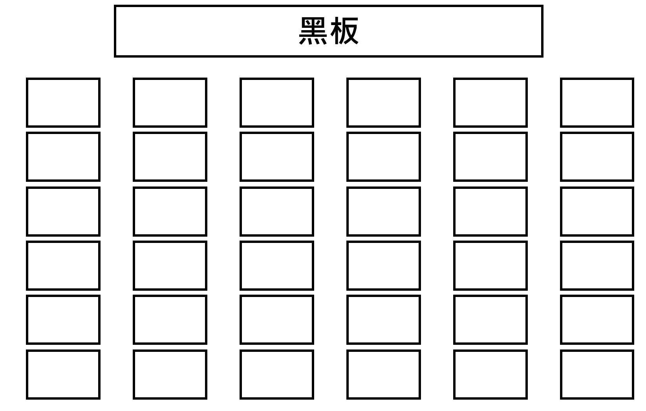
學生之特殊需求與服務(複選) |  |  | □鄰座同學提示 □提供溝通訓練課程  □資源班教學，抽離式每週上課科目________，節數_______  □資源班教學，外加式每週上課科目________，節數_______  □其他______________
學生之特殊需求與服務(複選) | 作業方面 |  | □無調整 □簡化 □減量 □其他＿＿＿＿＿＿＿
學生之特殊需求與服務(複選) | 考試方面 |  | □免「聽寫」評量 □延長考試時間 □英聽調整□其他＿＿＿＿
學生之特殊需求與服務(複選) | 其他方面
項目 | 對學生之了解 |  |  | 現況說明 |  |  |  | 等級 |  |  | 填表說明
溝通  能力 | 口語表達能力 |  |  |  |  |  |  | 1.佳□ 2.普通□ 3.弱□ |  |  | 1：表示優於普通學生。  2：表示與同年級普通學生沒有兩樣。  3：表示比普通學生差一點。
溝通  能力 | 書寫表達能力 |  |  |  |  |  |  | 1.佳□ 2.普通□ 3.弱□ |  |  | 1：表示優於普通學生。  2：表示與同年級普通學生沒有兩樣。  3：表示比普通學生差一點。
溝通  能力 | 聽覺理解能力 |  |  |  |  |  |  | 1.佳□ 2.普通□ 3.弱□ |  |  | 1：表示優於普通學生。  2：表示與同年級普通學生沒有兩樣。  3：表示比普通學生差一點。
溝通  能力 | 與普通班教師溝通能力 |  |  |  |  |  |  | 1.佳□ 2.普通□ 3.弱□ |  |  | 1：表示優於普通學生。  2：表示與同年級普通學生沒有兩樣。  3：表示比普通學生差一點。
溝通  能力 | 與同學溝通能力 |  |  |  |  |  |  | 1.佳□ 2.普通□ 3.弱□ |  |  | 1：表示優於普通學生。  2：表示與同年級普通學生沒有兩樣。  3：表示比普通學生差一點。

項目 | 對學生之了解 |  | 現況說明 | 等級 | 填表說明
社會適應 | 人際關係的經營能力 |  |  | 1.佳□ 2.普通□ 3.弱□ | 1：表示優於普通學生。  2：表示與同年級普通學生沒有兩樣。  3：表示比普通學生差一點。
社會適應 | 社交應對能力 |  |  | 1.佳□ 2.普通□ 3.弱□ | 1：表示優於普通學生。  2：表示與同年級普通學生沒有兩樣。  3：表示比普通學生差一點。
社會適應 | 解決問題能力 |  |  | 1.佳□ 2.普通□ 3.弱□ | 1：表示優於普通學生。  2：表示與同年級普通學生沒有兩樣。  3：表示比普通學生差一點。
社會適應 | 資源運用能力 |  |  | 1.佳□ 2.普通□ 3.弱□ | 1：表示優於普通學生。  2：表示與同年級普通學生沒有兩樣。  3：表示比普通學生差一點。
學業與性向 | 學習動機 |  |  | 1.佳□ 2.普通□ 3.弱□ | 1：表示優於普通學生。  2：表示與同年級普通學生沒有兩樣。  3：表示比普通學生差一點。
學業與性向 | 國語科目學習能力 |  |  | 1.佳□ 2.普通□ 3.弱□ | 1：表示優於普通學生。  2：表示與同年級普通學生沒有兩樣。  3：表示比普通學生差一點。
學業與性向 | 數學領域學習能力 |  |  | 1.佳□ 2.普通□ 3.弱□ | 1：表示優於普通學生。  2：表示與同年級普通學生沒有兩樣。  3：表示比普通學生差一點。
學業與性向 | 其它科目學習能力 |  |  | 1.佳□ 2.普通□ 3.弱□ | 1：表示優於普通學生。  2：表示與同年級普通學生沒有兩樣。  3：表示比普通學生差一點。
學業與性向 | 優勢能力：（科目/興趣/性向/專長） |  |  |  | 1：表示優於普通學生。  2：表示與同年級普通學生沒有兩樣。  3：表示比普通學生差一點。
教師建議
填表教師簽章

